Avez-vous déjà été dans un groupe de personnes totalement différentes de vous ? Il peut s'agir de différences physiques, comme la couleur de peau, la forme des yeux ou la taille. Ou encore de différences idéologiques, comme la religion ou les croyances et l'éthique sur un sujet en particulier. Les différences et les ressemblances avec les participants influencent notre manière d'agir avec eux. Elles jouent également un rôle sur la confiance que nous accordent les participants. Sachant cela, il est plus facile de répondre aux questions soulevées.

# Le triangle de l'identité

Notre identité en tant que formateur se divise en 3 : l'identité sociale, l'identité organisationnelle et l'approche pédagogique. Une fois reliés, ces 3 points créent le triangle de l'identité du formateur (Arnold, Burke, James, Martin, & Thomas, 1991).

(D'après Arnold et al., 1991)

***IDENTITÉ DU FORMATEUR***

***Identité sociale***

***Identité organisationnelle***

***Approche pédagogique***

Identité sociale

L'identité sociale prend en compte votre race, classe sociale, ethnicité, sexualité, religion et genre. Les caractéristiques de l'identité sociale d'une personne sont souvent comparées avec le groupe dominant ou le groupe le plus puissant dans la société (Arnold et al., 1991).

Les fleurs blanches dans le Pouvoir des fleurs de la page suivante représentent les aspects de l'identité sociale (Arnold et al., 1991). Les pétales à l'intérieur représentent les éléments de notre identité sociale, alors que les pétales à l'extérieur représentent l'identité sociale des personnes que nous formons. Étudiez comment les différences et les ressemblances dans votre identité sociale peuvent influencer votre manière d'agir avec les participants.

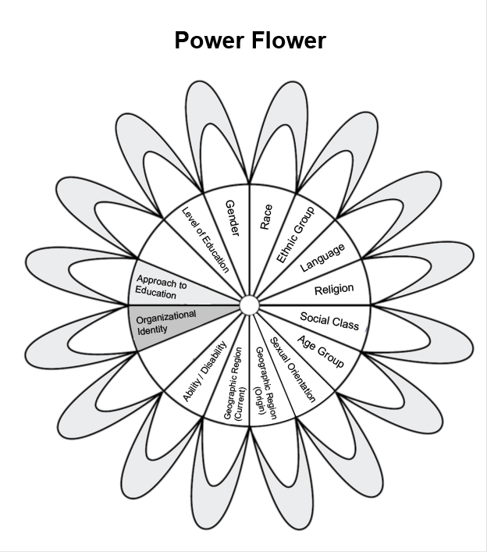

Chaque pétale représente un élément de l’identité :

* Niveau d’éducation
* Gendre
* Race
* Groupe ethnique
* Langue
* Religion
* Classe sociales
* Groupe d’âge
* Orientation sexuelle
* Région géographique (origine)
* Région géographique (actuelle)
* Capacité/incapacité
* Identité de l’organisation
* Approche à l’éducation

**Pouvoir des fleurs**

(D'après Arnold et al., 1991)

En partageant certains aspects de notre identité sociale avec les participants, nous établissons le contact et réalisons les défis auxquels ils ont à faire face. Si notre identité sociale est partiellement différente de celle des participants, cela peut influencer notre manière de percevoir leurs idées, mais également le désir des participants à partager les informations avec nous. Par exemple, si vous êtes un formateur dans un groupe de participantes, les femmes peuvent ne pas se sentir à l'aise pour vous parler du fait que vous êtes un homme. Cherchez des solutions originales pour encourager les femmes à communiquer, comme les faire parler en petits groupes dans lesquels vous ne participez pas activement.

Identité organisationnelle

L'identité organisationnelle se partage en deux. La première est la façon dont la réputation et les valeurs et croyances internes d'une organisation influencent la perception personnelle d'un employé, ainsi que la perception des autres vis-à-vis de cette personne. Par exemple, si notre organisation est perçue comme étant entreprenante et battante, notre travail peut être abordé de cette façon. De la même manière, ceux qui nous connaissent dans le cadre du travail, peuvent penser que nous avons les mêmes qualités en tant qu'individus. En tant que membres d'une organisation, l'identité organisationnelle fait partie de notre identité personnelle (Pratt, 1998).

Le deuxième élément de notre identité organisationnelle correspond à notre place dans l'organisation pour laquelle nous travaillons. Notre statut, "interne" ou "externe", agit sur la manière dont les participants nous perçoivent et sur notre souplesse et notre influence dans notre travail. Si la formation se fait en interne, l'étiquette et l'identité organisationnelle peuvent être un frein à certains problèmes. Cependant, connaissant le travail en interne, nous comprenons mieux les besoins et nous sommes plus en mesure de créer notre propre formation.

En tant qu'intervenant externe travaillant avec des personnes de plusieurs organisations, les normes et la culture ne sont pas toujours simples à comprendre. Et notre approche peut ne pas être satisfaisante pour gérer les problèmes spécifiques. Cependant, cela peut également nous offrir un point de vue unique et nous permettre de repérer les problèmes que les formateurs en interne peuvent avoir peur de soulever. En tant que intervenants externes, nous ne sommes pas en lien direct avec les services de direction interne qui ont une influence sur le travail au sein de l'organisation. Avec ce statut nous avons plus de pouvoir que si nous étions en interne.

Approche pédagogique

Notre approche pédagogique concerne les valeurs que nous donnons à notre travail et la façon dont nous envisageons notre rôle (Arnold et al., 1991). Les approches pédagogiques se divisent en 3 catégories principales : (1) expert, (2) participative et (3) transformative. Choisissez les approches qui conviennent le mieux à vos valeurs, votre niveau de confort et à la formation proposée par votre organisation :

**(1) Une approche d'expert** est souvent utilisée quand un formateur connait très bien un sujet et que les participants découvrent les informations. Cette approche est aussi utilisée quand il y a un grand nombre de participants. La transmission des connaissances est ici unidirectionnelle, elle passe du formateur au participant. Les techniques d'apprentissage actif sont rarement utilisées. Cette formation se base essentiellement sur des présentations. Les collèges et les universités utilisent couramment cette technique. Elle est aussi considérée comme une approche passive ou traditionnelle à l'enseignement.

**(2) Une approche participative** attache beaucoup d'importance à l'expérience et aux connaissances préalables des participants, puis reconnait leur potentiel et leur diversité. Les techniques d'apprentissage actif sont utilisées pour partager l'information et apprendre de nouvelles connaissances, compétences et attitudes. Le formateur et le participant profitent des connaissances de l'autre qu'ils partagent sur un sujet en particulier. Voir la rubrique Principes fondamentaux pour le formateur CAWST : Apprentissage actif pour plus de précisions.

**(3) Une approche transformatrice** fait plus qu'apporter des connaissances et des compétences, elle tente de changer les attitudes en remettant en cause les perceptions globales et les perspectives. Ce changement fondamental dans la façon de penser et d'agir est obtenu en utilisant des techniques participatives et en approfondissant la réflexion.

Les formateurs peuvent utiliser toutes ces approches, bien qu'ils soient probablement plus à l'aise avec une de ces approches. De la même façon, les participants peuvent être plus à l'aise ou avoir plus d'expérience avec une approche spécifique. L'approche dans laquelle nous nous reconnaissons correspond à notre approche pédagogique.

# Un exemple d'identité

Lisez l'exemple suivant. Étudiez comment l'identité sociale et organisationnelle de Marta et son approche pédagogique a un effet sur sa relation avec les participants en formation.

**Qui est Marta ?**

Marta est une femme blanche hétérosexuelle de descendance espagnole. Elle appartient à un milieu favorisé vivant dans une grande ville de Bolivie. Marta fait partie d'une petite minorité puissante qui en général a plus de pouvoir que la majorité indigène du pays.

Marta fait la formation des promoteurs du secteur de l'eau, de l'hygiène et de l'assainissement (WASH) en Bolivie. Elle travaille pour Ahora, une organisation locale présente sur le terrain depuis dix ans. L'organisation est connue pour son approche non conventionnelle. Elle défend les droits des indigènes dans le pays et travaille pour changer les systèmes qui sont discriminatoires envers cette population. L'organisation de Marta est respectée et bien accueillie auprès des populations indigènes. Elle est cependant considérée comme étant trop révolutionnaire parmi les riches qui se sentent menacés par la montée du pouvoir des populations indigènes.

Marta croit personnellement que l'éducation et la formation passent par l'autonomie. Elle accorde de l'importance à l'expérience et à la sagesse des participants et préfère encourager que de se positionner comme experte. Elle préfère avoir une approche participative, à l'inverse d'une formation sous forme de cours.

Son identité en tant que formatrice représente à la fois un défi et des opportunités. La plupart des promoteurs WASH de la communauté participant à sa formation appartiennent à un milieu ayant peu de revenu. Ce sont généralement des indigènes vivant dans les communautés rurales. Ils possèdent souvent du bétail et des petits jardins pour récolter leur nourriture. À cause de son identité sociale, les participants ont du mal à avoir confiance en Marta. Son identité organisationnelle est la seule chose qui lui permet d'entrer dans les communautés. Les communautés font confiance à *Ahora*. Elles sont donc prêtes à donner à Marta une chance. Pourtant, Marta reste encore un élément externe et ne comprend pas le travail interne de la communauté. Cela lui donne cependant l'avantage de voir les choses autrement, par rapport à la communauté.

Marta sait que son approche pédagogique lui permettra d'établir un climat de confiance avec les participants. Elle cherche avant tout à ce que ses ateliers soient appréciés des participants. Elle se positionne comme animatrice qui reconnaît l'expérience et les connaissances des participants. Son approche participative lui permet de soutenir les autres. Elle trouve stimulant de soutenir l'idée de transformation *d'Ahora* et de changer à la base les croyances et les comportements.

Tout comme pour Marta, notre identité influence la manière dont nous percevons les participants et celle avec laquelle ils nous perçoivent. Grâce à notre identité sociale et organisationnelle et notre approche pédagogique, nous pouvons anticiper les réactions du participant et les prévoir. Nous pouvons ainsi remettre en question notre jugement et avoir une plus grande ouverture. Lors de la prochaine formation WASH, étudiez d'abord les identités des participants et comparez leurs identités aux vôtres. Puis, analysez l'implication que cela aura sur votre formation.

# Références

Arnold, R., Burke, B., James, C., Martin, D., & Thomas, B. (1991). Educating for Change. Toronto: Between the Lines.

Pratt, M. J. (1998). To be or not to be: central questions in organizational identity. In D. A. Whetten, & P. C. Godfrey (Eds.), Identity in Organizations (pp. 171-208). Thousand Oaks, CA: Sage.

# Ressources supplémentaires

Albert, S., & Whetten, D. (1985). Organizational Identity. (L. Cummings, & B. Staw, Eds.) Research in Organizational Behaviour , 7, 263-295.

Ashforth, B. E., & Mael, F. E. (1996, June). Organizational identity and the strategy as a context for the individual. Advances in Strategic Management(34), 19-64. Disponible sur http://www.factorhappiness.at/downloads/quellen/S4_Ashforth.pdf

Deaux, K. (2001). Social Identity . Dans N. Levy (Ed.), Encyclopedia of Women and Gender (pp. 1-9). San Diego: Academic Press.

CAWST (Centre for Affordable Water and Sanitation Technology)

Calgary, Alberta, Canada

Site internet : www.cawst.org E-mail : resources@cawst.org

*Le bien-être grâce à l'eau... Améliorer les compétences dans le monde*

Dernière mise à jour : mars 2015

Document en libre accès. Vous pouvez :

* **Partager** – copier, distribuer et transmettre ce document
* **Modifier** – adapter ce document

Si :

* CAWST est cité comme l'auteur de ce document. Notre site internet : www.cawst.org doit également être ajouté.

CAWST et ses administrateurs, employés, contractants et bénévoles n'endossent aucune responsabilité et ne donnent aucune garantie en ce qui concerne les résultats pouvant être obtenus par l'utilisation des informations fournies.